附件1：

团员缴费流程指引

**第一步：下载招商银行手机APP并注册用户**

|  |  |
| --- | --- |
| 1 | 1. 应用商店内搜索招商银行 |
| 2 | 1. 注册用户：输入**本人手机号**，点击注册。   \*务必使用本人手机号！！！ |
| 微信图片_0 | 1. 输入短信验证码 |
| 4 | 1. 设置登录密码。 |
| 5 | 1. 绑定银行卡。不限于招商银行，目前支持近70家主流商业银行。 |
| 7 | 1. 显示本人姓名及名下银行卡，即代表注册成功。 |

**第二步：缴费**

**方式1：收到短信链接后，点击链接跳转缴费。**

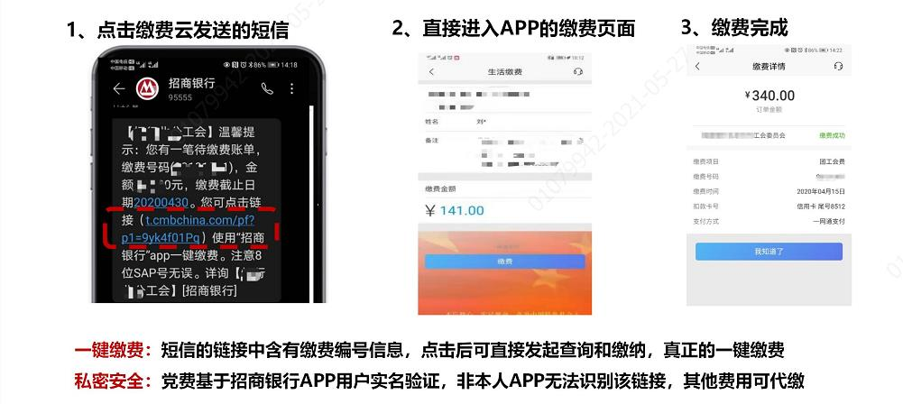

**方式2：打开招商银行app，所属企业处搜索关键字“劳关团费”缴费。**

